

**Universidad Tecnológica de Panamá.**

**Facultad de Ingeniería en Sistema Computacional.**

**Centro Regional de Azuero**

**Estructura discretas para la computación.**

**Profesora: Mariluz de Centella**

**Grupo: 7IL121.**

**Integrantes:**

**· Nestor Valdes**

**· Alan Delgado.**

**· Jaime Loo.**

**Año:**

**Semestre I 2022.**

# Indice

**Indice** **2**

**Introducción** **3**

**Marco Teorico** **4**

**Desarrollo del trabajo** **5**

**Conclusión** **6**

**Anexos** **7**

**Bibiografia** **8**

# Introducción

# Marco Teorico

* **Concepto de la Teoría de Conjuntos:**

**Qué son los Conjuntos:**

Es un grupo de elementos bien definidos que cumplen ciertas características entre sí. Los elementos de los conjuntos pueden ser los siguientes: personas, números, colores, letras, figuras, etc. Los conjuntos pueden compartir con otros conjuntos igualmente pueden formar parte dentro de otro conjunto más grande, este concepto es esencial en el estudio de las matemáticas discretas y la computación

**En qué consisten nuestros Conjuntos:**

Nuestros conjuntos consisten en los tipos de automóviles que pueden ofrecer una agencia de automóviles, donde este proyecto podrá escoger el automovil de de su preferencia con ayuda de la clasificación de estos tipos de carros

**Características de un Auto:**

* **Por Tamaño:**

Grande, mediano, pequeño

* **Por Funcionalidad:**

Comercial, familiar, deportivo

**Definición de los Conjuntos:**

**Conjunto Universal:**

* U={Grande, pequeño, mediano, comercial, familiar,deportivo}

**Conjunto Ford:**

* F={Familiar,mediano,pequeño}

**Conjunto Toyota:**

* T={Comercial, Grande, mediano, pequeño}

**Conjunto BMW:**

* **B=**{Deportivo, mediano}

**Función Característica:**

Ff={0,1,1,0,1,0}, Ft={1,1,1,1,0,0}, Fb={0,0,1,0,0,1}

| Función Característica Ff | | | | | | |
| --- | --- | --- | --- | --- | --- | --- |
|  | Familiar | Mediano | Pequeño | Deportivo | Comercial | Grande |
| U | 1 | 1 | 1 | 1 | 1 | 1 |
| Ford | 1 | 1 | 1 | 0 | 0 | 0 |
| Fford | 1 | 1 | 1 | 0 | 0 | 0 |

| Función Característica Ff | | | | | | |
| --- | --- | --- | --- | --- | --- | --- |
|  | Familiar | Mediano | Pequeño | Deportivo | Comercial | Grande |
| U | 1 | 1 | 1 | 1 | 1 | 1 |
| Toyota | 0 | 1 | 1 | 0 | 1 | 1 |
| Ftoyota | 0 | 1 | 1 | 0 | 1 | 1 |

| Función Característica Ff | | | | | | |
| --- | --- | --- | --- | --- | --- | --- |
|  | Familiar | Mediano | Pequeño | Deportivo | Comercial | Grande |
| U | 1 | 1 | 1 | 1 | 1 | 1 |
| Bmw | 0 | 0 | 1 | 1 | 0 | 0 |
| Fbmw | 0 | 0 | 1 | 1 | 0 | 0 |

**Operaciones de conjuntos:**

* **Unión** FUTUB={Grande, pequeño, mediano, Comercial, Familiar,Deportivo}
* **Intersección** F∩B={}, F∩T={mediano}, T∩B={}, F∩T∩D={pequeño}
* **Complemento relativo**=F-B={familiar, mediano}, F-T={familiar}, T-F={comercial, mediano}, T-B={comercial, grande, deportivo}, B-F={deportivo}, B-T={deportivo}
* **Diferencia Simetrica**=FΔB={familiar, deportivo}, FΔT={familiar,comercial,grande}, TΔB={comercial,grande,deportivo}, FΔTΔB={familiar,comercial,deportivo}

**Representación Gráfica de los Conjuntos:** 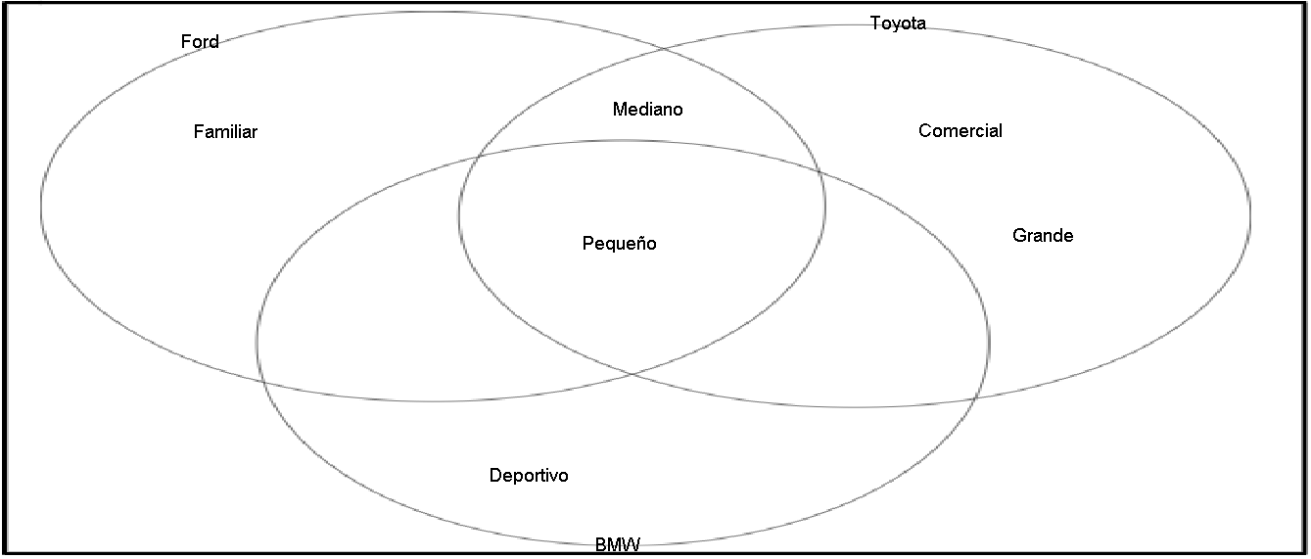

* **Relaciones y Funciones(Relaciones y Digrafos,Propiedad de las relaciones y Funciones)**

**Que es una Relación:**

**Es un subconjunto del conjunto de AxB.**

**Digrafos:**

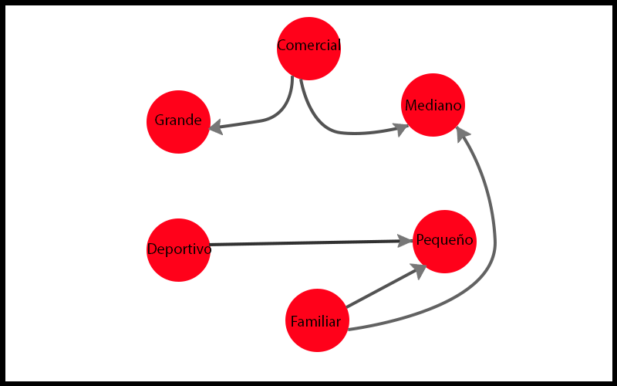

**Grados Internos y Externos:**

|  | **Interno** | **Externo** |
| --- | --- | --- |
| **Deportivo** | **0** | **1** |
| **Familiar** | **0** | **2** |
| **Pequeño** | **2** | **0** |
| **Mediano** | **2** | **0** |
| **Comercial** | **0** | **2** |
| **Grande** | **1** | **0** |

**Matriz Relación**

**R = {(Familiar,Mediano); (Familiar,Pequeño); (Comercial,Mediano); (Deportivo,Pequeño); (Grande,Comercial)}**

**MR:**

|  | Familiar | Mediano | Pequeño | Deportivo | Comercial | Grande |
| --- | --- | --- | --- | --- | --- | --- |
| Familiar | 0 | 1 | 1 | 0 | 0 | 0 |
| Mediano | 1 | 0 | 0 | 0 | 1 | 0 |
| Pequeño | 1 | 0 | 0 | 1 | 0 | 0 |
| Deportivo | 0 | 0 | 1 | 0 | 0 | 0 |
| Comercial | 0 | 1 | 0 | 0 | 0 | 1 |
| Grande | 0 | 0 | 0 | 0 | 1 | 0 |

**Propiedades de la Relación:**

La matriz no es reflexiva

La matriz es irreflexiva

La matriz no es simétrica

La matriz no es antisimétrica

La matriz no es transitiva

La matriz no es equivalente

* **Composición de Funciones**

**Que es una Función:**

**Función:**

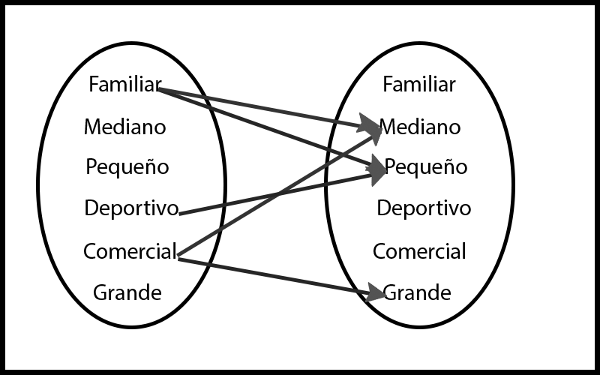

**Clasificación de la Función:**

# 

# Conclusión

# 

# Anexos

# 

# Bibiografia

**A.M Vozmediano(2017). Aprender a Programar en C**